
全文页边距要求：上3厘米，下3厘米，左3厘米，右3厘米。（正文删除此框）
根据学生类型选择网络教育、成人教育、自学考试的封面，此页为网络教育学生封面。（正文删除此框）

网络教育
本科毕业论文（设计）

论文题目： 商业银行小微信贷风险
如题目过长，可占用两行，第二行须与上一行题目居中排列，并保持横线与其他行对齐。（正文删除此框）
管理问题研究
学生姓名： XXX
校外教学点： XXXX学习中心
封面横线上文字字体为华文仿宋三号，加粗。横线上数字字体为Times New Roman三号，加粗。（正文删除此框）

专 业： 金融学
学 号： 71XXXXX
联系电话： XXXXXXX
指导教师： XXX

此页为成人教育学生封面。（正文删除此框）

成人教育
本科毕业论文（设计）

论文题目： 商业银行小微信贷风险
如题目过长，可占用两行，第二行须与上一行题目居中排列，并保持横线与其他行对齐。（正文删除此框）
管理问题研究
学生姓名： XXX
封面横线上文字字体为华文仿宋三号，加粗。横线上数字字体为Times New Roman三号，加粗。（正文删除此框）

校外教学点： XXXX学习中心
专 业： 金融学
学 号： 51XXXXX
联系电话： XXXXXXX
指导教师： XXX

此页为自学考试学生封面。（正文删除此框）

自学考试
本科毕业论文（设计）

论文题目： 商业银行小微信贷风险
如题目过长，可占用两行，第二行须与上一行题目居中排列，并保持横线与其他行对齐。（正文删除此框）
管理问题研究
封面横线上文字字体为华文仿宋三号，加粗。横线上数字字体为Times New Roman三号，加粗。（正文删除此框）

学生姓名： XXX
专 业： 金融学
准考证号： 010XXXXX
联系电话： XXXXXXX
指导教师： XXX

西南财经大学
本科毕业论文原创性及知识产权声明

本人郑重声明：所呈交的毕业论文是本人在导师的指导下取得的成果，论文写作严格遵循学术规范。对本论文的研究做出重要贡献的个人和集体，均已在文中以明确方式标明。因本毕业论文引起的法律结果完全由本人承担。
本毕业论文成果归西南财经大学所有。

特此声明
签名必须为本人手写，请打印此页签名后再上传此页。（正文删除此框）

毕业论文作者签名：（必须手写）
作者专业：（手写）
作者学号：（手写）
年 月 日

摘要
摘要标题字体为二号华文中宋，加粗居中，段前空3行、段后空2行，1.5倍行距。（正文删除此框）
文本文本文本文本文本文本文本文本文本文本文本文本文本文本文本文本文本文本文本文本文本文本文本文本文本文本文本文本文本文本文本文本文本文本文本文本文本文本文本文本文本文本文本文本文本文本文本文本文本文本文本文本文本文本文本文本文本文本文本文本文本文本文本文本文本文本文本文本文本文本文本文本文本文本文本文本文本文本文本文本文本文本文本文本文本文本文本文本文本文本文本文本文本文本文本文本文本文本文本文本文本文本文本文本文本文本文本文本文本文本文本文本文本文本文本文本文本文本文本文本文本文本文本文本文本文本文本文本文本文本文本文本文本文本文本文本文本文本文本文本文本文本文本文本文本文本文本文本文本文本文本文本文本文本文。
摘要正文与关键词之间空一行。（正文删除此框）
摘要300字左右，摘要内容、关键词字体小四号宋体加粗，段前0行、段后0行，1.5倍行距。每个关键词之间用分号隔开(；)最后一个关键词后不打标点符号。关键词3-5个。（正文删除此框）

关键词：关键词1；关键词2；关键词3；关键词4

目录
目录罗列至第三级标题即可，章标题小四号宋体加粗，顶格；其余标题小四号宋体，各级依次空两格。（正文删除此框）
引言 1
1. 标题 1
1.1 标题 1
1.2 标题 1
2.标题 2
2.1标题 2
2.2标题 2
2.3标题 2
3. 标题 3
3.1标题 3
3.2标题 4
3.2.1标题 4
3.2.2标题 5
3.2.3标题 5
4. 标题 5
4.1标题 6
4.2标题 6
4.3标题 6
结论 7
参考文献 7
致谢 9

引言
正文：毕业论文正文字数不少于8000字；学位论文正文字数不少于10000字，如不足则直接判定不合格。
小四号宋体，大纲级别正文文本，首行缩进2字符，段前0行，段后0行，行距1.5倍，两端对齐，左、右侧无缩进。（正文删除此框）

正文文字正文文字正文文字正文文字正文文字正文文字正文文字正文文字正文文字正文文字正文文字正文文字正文文字正文文字正文文字正文文字正文文字正文文字正文文字正文文字正文文字正文文字正文文字正文文字正文文字正文文字正文文字正文文字正文文字正文文字正文文字正文文字正文文字正文文字正文文字正文文字正文文字正文文字正文文字正文文字正文文字正文文字正文文字正文文字正文文字正文文字正文文字正文文字正文文字正文文字正文文字正文文字正文文字正文文字正文文字正文文字。
一级标题：二号华文中宋加粗，大纲级别1级，居中，段前3行，段后2行，1.5倍行距。（正文删除此框）

1. 标题
二级标题：小三号黑体，大纲级别2级，首行无缩进，段前1行，段后1行，1.5倍行距。（正文删除此框）
各级标题序号与内容之间空半个汉字（即一个空格）。（正文删除此框）

1.1 标题
正文文字正文文字正文文字正文文字正文文字正文文字正文文字正文文字正文文字正文文字正文文字正文文字正文文字正文文字正文文字正文文字正文文字正文文字正文文字正文文字正文文字正文文字正文文字正文文字正文文字正文文字正文文字正文文字正文文字正文文字正文文字正文文字正文文字正文文字正文文字正文文字正文文字正文文字正文文字正文文字正文文字正文文字正文文字正文文字正文文字正文文字正文文字正文文字正文文字正文文字正文文字正文文字正文文字正文文字正文文字正文文字。
从正文开始设置阿拉伯数字页码（1、2、3…），居中、小五号Time New Roman字体，起始页码为1。页脚距底端1.75厘米。正文之前均不设页码。（正文删除此框）

1.2 标题
正文文字正文文字正文文字正文文字正文文字正文文字正文文字正文文字正文文字正文文字正文文字正文文字正文文字正文文字正文文字正文文字正文文字正文文字正文文字正文文字正文文字正文文字正文文字正文文字正文文字正文文字正文文字正文文字正文文字正文文字正文文字正文文字正文文字正文文字正文文字正文文字正文文字正文文字正文文字正文文字正文文字正文文字正文文字正文文字正文文字正文文字正文文字正文文字正文文字正文文字正文文字正文文字正文文字正文文字正文文字正文文字。

2. 标题

2.1 标题
正文文字正文文字正文文字正文文字正文文字正文文字正文文字正文文字正文文字正文文字正文文字正文文字正文文字正文文字正文文字正文文字正文文字正文文字正文文字正文文字正文文字正文文字正文文字正文文字正文文字正文文字正文文字正文文字正文文字正文文字正文文字正文文字正文文字正文文字正文文字正文文字正文文字正文文字正文文字正文文字正文文字正文文字正文文字正文文字正文文字正文文字正文文字正文文字正文文字正文文字正文文字正文文字正文文字正文文字正文文字正文文字。

2.2 标题
正文文字正文文字正文文字正文文字正文文字正文文字正文文字正文文字正文文字正文文字正文文字正文文字正文文字正文文字正文文字正文文字正文文字正文文字正文文字正文文字正文文字正文文字^{[1]}正文文字正文文字正文文字正文文字正文文字正文文字正文文字正文文字正文文字正文文字正文文字正文文字正文文字正文文字正文文字正文文字正文文字正文文字正文文字正文文字正文文字正文文字正文文字正文文字正文文字正文文字正文文字正文文字正文文字正文文字正文文字正文文字正文文字正文文字正文文字正文文字正文文字正文文字正文文字正文文字正文文字正文文字正文文字正文文字正文文字正文文字正文文字正文文字正文文字正文文字正文文字正文文字正文文字。
在正文中应对引用的文献进行标注，参考文献按先中文后外文的顺序连续编码，将序号置于方括号中，并设置字体属性为上标。（正文删除此框）

2.3 标题
正文文字正文文字正文文字正文文字正文文字正文文字正文文字正文文字正文文字正文文字正文文字正文文字正文文字正文文字正文文字正文文字正文文字正文文字正文文字正文文字正文文字正文文字正文文字正文文字正文文字正文文字正文文字正文文字正文文字正文文字正文文字正文文字正文文字正文文字正文文字正文文字正文文字正文文字正文文字正文文字正文文字正文文字正文文字正文文字正文文字正文文字正文文字正文文字正文文字正文文字正文文字正文文字正文文字正文文字正文文字正文文字。

3. 标题

3.1 标题
正文文字正文文字正文文字正文文字正文文字正文文字正文文字正文文字正文文字正文文字正文文字正文文字正文文字正文文字正文文字正文文字正文文字正文文字正文文字正文文字正文文字正文文字正文文字正文文字正文文字正文文字正文文字正文文字正文文字正文文字正文文字正文文字正文文字正文文字正文文字正文文字正文文字正文文字正文文字正文文字正文文字正文文字正文文字正文文字正文文字正文文字正文文字正文文字正文文字正文文字正文文字正文文字正文文字正文文字正文文字正文文字。

图标题序号按“章节-次序”编写，如第三章的第一个图序号为“图3-1”，序号和内容之间空两格；标题五号黑体加粗，居中，段前、段后各空0.5行。（正文删除此框）
图、表居中排列，内容为宋体五号字体。（正文删除此框）
图3-1 图名

3.2 标题
三级标题：小四号黑体，大纲级别3级，首行无缩进，段前1行，段后1行，1.5倍行距。（正文删除此框）

3.2.1 标题
正文文字正文文字正文文字正文文字正文文字正文文字正文文字正文文字正文文字正文文字正文文字正文文字正文文字正文文字正文文字正文文字正文文字正文文字正文文字正文文字正文文字正文文字正文文字正文文字正文文字正文文字正文文字正文文字正文文字正文文字正文文字正文文字正文文字正文文字正文文字正文文字正文文字正文文字正文文字正文文字正文文字正文文字正文文字正文文字正文文字正文文字正文文字正文文字正文文字正文文字正文文字正文文字正文文字正文文字正文文字正文文字。
正文文字正文文字正文文字正文文字正文文字正文文字正文文字正文文字正文文字正文文字正文文字正文文字正文文字正文文字正文文字正文文字正文文字正文文字正文文字正文文字正文文字正文文字正文文字正文文字正文文字正文文字正文文字正文文字正文文字正文文字正文文字正文文字正文文字正文文字正文文字正文文字正文文字正文文字正文文字正文文字正文文字正文文字正文文字正文文字正文文字正文文字正文文字正文文字正文文字正文文字正文文字正文文字正文文字正文文字正文文字正文文字。
表标题序号按“章节-次序”编写，如第三章的第一个图序号为“图3-1”，序号和内容之间空两格；标题五号黑体加粗，居中，段前、段后各空0.5行。（正文删除此框）
表3-1 表名
年份 | 金额 | 增长率
2018 | 500000 | 15%
2019 | 7000000 | 14%
2020 | 60000 | 10%
2021 | 80000 | 15%

3.2.2 标题
表中内容的字体采用宋体五号，单倍行距，表格须使用三线表，即只保留上边框、下边框和第一行的下边框，框线宽度为0.75磅。（正文删除此框）
正文文字正文文字正文文字正文文字正文文字正文文字正文文字正文文字正文文字正文文字正文文字正文文字正文文字正文文字正文文字正文文字正文文字正文文字正文文字正文文字正文文字正文文字正文文字正文文字正文文字正文文字正文文字正文文字正文文字正文文字正文文字正文文字正文文字正文文字正文文字正文文字正文文字正文文字正文文字正文文字正文文字正文文字正文文字正文文字正文文字正文文字正文文字正文文字正文文字正文文字正文文字正文文字正文文字正文文字正文文字正文文字。
正文文字正文文字正文文字正文文字正文文字正文文字正文文字正文文字正文文字正文文字正文文字正文文字正文文字正文文字正文文字正文文字正文文字正文文字正文文字正文文字正文文字正文文字正文文字正文文字正文文字正文文字正文文字正文文字正文文字正文文字正文文字。
注释采用脚注，每页独立编号，即每页都从1开始编码，编号用1，2，3……，文中编号用上标；注释内容用小五号宋体，单倍行距，顶格。（正文删除此框）

3.2.3 标题
正文文字正文文字正文文字正文文字正文文字正文文字正文文字正文文字正文文字正文文字正文文字正文文字正文文字正文文字正文文字正文文字正文文字正文文字正文文字正文文字正文文字正文文字正文文字正文文字正文文字正文文字正文文字正文文字正文文字正文文字正文文字正文文字正文文字正文文字正文文字正文文字正文文字正文文字正文文字正文文字正文文字正文文字正文文字正文文字正文文字正文文字正文文字正文文字正文文字正文文字正文文字正文文字正文文字正文文字正文文字正文文字。

4. 标题

4.1 标题
正文文字正文文字正文文字正文文字正文文字正文文字正文文字正文文字正文文字正文文字正文文字正文文字正文文字正文文字正文文字正文文字正文文字正文文字正文文字正文文字正文文字正文文字正文文字正文文字正文文字正文文字正文文字正文文字正文文字正文文字正文文字正文文字正文文字正文文字正文文字正文文字正文文字正文文字正文文字正文文字正文文字正文文字正文文字正文文字正文文字正文文字正文文字正文文字正文文字正文文字正文文字正文文字正文文字正文文字正文文字正文文字。

4.2 标题
正文文字正文文字正文文字正文文字正文文字正文文字正文文字正文文字正文文字正文文字正文文字正文文字正文文字正文文字正文文字正文文字正文文字正文文字正文文字正文文字正文文字正文文字正文文字正文文字正文文字正文文字正文文字正文文字正文文字正文文字正文文字正文文字正文文字正文文字正文文字正文文字正文文字正文文字正文文字正文文字正文文字正文文字正文文字正文文字正文文字正文文字正文文字正文文字正文文字正文文字正文文字正文文字正文文字正文文字正文文字正文文字。

4.3 标题
正文文字正文文字正文文字正文文字正文文字正文文字正文文字正文文字正文文字正文文字正文文字正文文字正文文字正文文字正文文字正文文字正文文字正文文字正文文字正文文字正文文字正文文字正文文字正文文字正文文字正文文字正文文字正文文字正文文字正文文字正文文字正文文字正文文字正文文字正文文字正文文字正文文字正文文字正文文字正文文字正文文字正文文字正文文字正文文字正文文字正文文字正文文字正文文字正文文字正文文字正文文字正文文字正文文字正文文字正文文字正文文字。

结论
正文文字正文文字正文文字正文文字正文文字正文文字正文文字正文文字正文文字正文文字正文文字正文文字正文文字正文文字正文文字正文文字正文文字正文文字正文文字正文文字正文文字正文文字正文文字正文文字正文文字正文文字正文文字正文文字正文文字正文文字正文文字正文文字正文文字正文文字正文文字正文文字正文文字正文文字正文文字正文文字正文文字正文文字正文文字正文文字正文文字正文文字正文文字正文文字正文文字正文文字正文文字正文文字正文文字正文文字正文文字正文文字。

参考文献
参考文献、附录（如有）、致谢均另起页。（正文删除此框）
[1]姚安琦.基于大数据的商业银行信贷风险管理分析[J].上海商业,2022,(04):74-76.
[2]郭小平,连育青.商业银行信贷风险管理数字化转型的探析[J].财务与金融,2020,(06):12-15.
[3]朱苗苗.商业银行小微企业信贷风险与防范管理研究[J].现代营销(信息版),2020,(07):76-77.
[4]刘东影.商业银行小微企业信贷风险及其管理[J].时代金融,2019,(33):26-27.
[5]平萍.农商行小微企业信贷风险管理[J].农村经济与科技,2019,303(14):118-120.
[6]宋华,苗凤.商业银行小微企业信贷风险管理分析——以民生银行为例[J].合肥学院学报(综合版),2018,35(03):27-32.
[7]李祥海.商业银行小微企业信贷风险[J].商场现代化,2017,(23):156-157.
[8]郑瑜.小微企业信贷风险管理[J].商业经济,2017,(04):165-167.
[9]陈华清.我国商业银行小微企业信贷风险管理研究[J].中小企业管理与科技(中旬刊),2015,(03):82-83.
[10]梁彩红.论商业银行小微企业信贷风险管理[J].上海金融,2014,(09):108-110.
毕业论文参考文献不少于8篇，学位论文参考文献不少于12篇，如不足则直接判定不合格。
每篇参考文献都必须在正文中标注引用，如出现没有引用的参考文献，直接判定不合格。（正文删除此框）

（正文删除此框）

致谢
正文文字正文文字正文文字正文文字正文文字正文文字正文文字正文文字正文文字正文文字正文文字正文文字正文文字正文文字正文文字正文文字正文文字正文文字正文文字正文文字正文文字正文文字正文文字正文文字正文文字正文文字正文文字正文文字正文文字正文文字正文文字正文文字正文文字正文文字正文文字正文文字正文文字正文文字正文文字正文文字正文文字正文文字正文文字正文文字正文文字正文文字正文文字正文文字正文文字正文文字正文文字正文文字正文文字正文文字正文文字正文文字。
正文文字正文文字正文文字正文文字正文文字正文文字正文文字正文文字正文文字正文文字正文文字正文文字正文文字!
请仔细检查致谢，致谢中的作者姓名、指导教师姓名等个人信息应与封面中的信息保持一致，不要出现“在校学习”或“学习年限”（例如“我大学四年…”）等与继续教育学习形式不相符的语句。致谢字数不能过少。（正文删除此框）
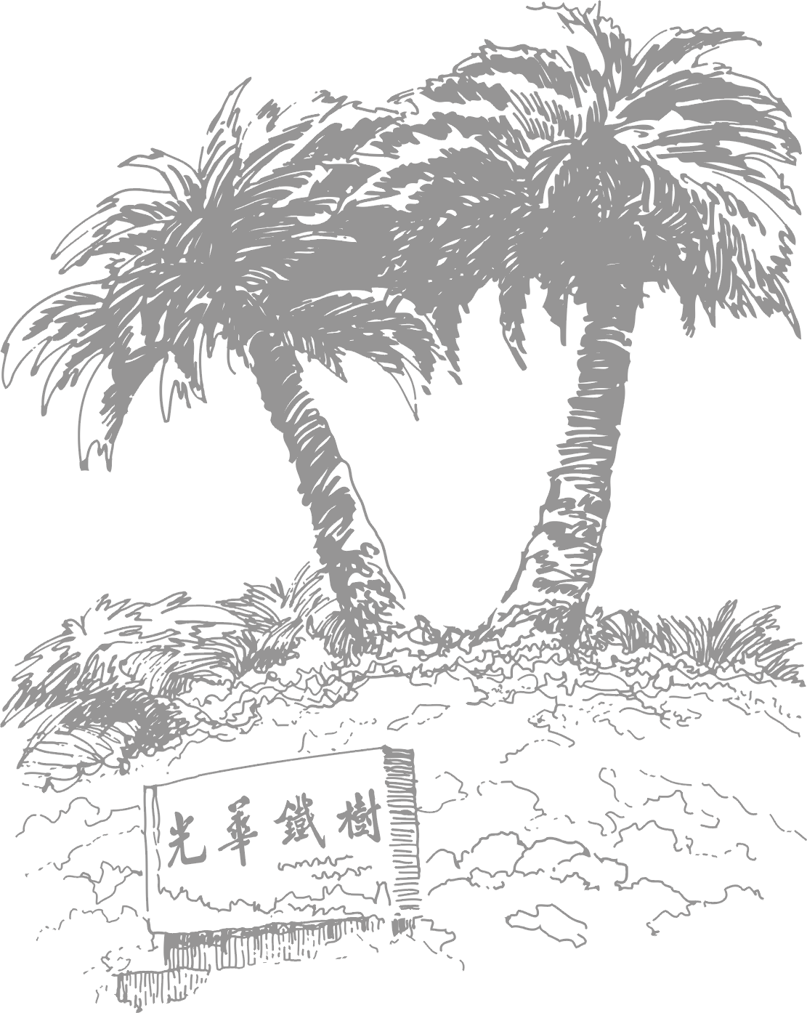
封底不要页码。（正文删除此框）
经世济民
孜孜以求

庞氏骗局是利用新投资人的钱来向老投资者支付利息和短期回报，以制造赚钱的假象进而骗取更多的投资。

